Skocznia narciarska K-4 z igielitem
Opis przedmiotu zamówienia

- profil skoczni powinien zostać zaprojektowany zgodnie z wymaganiami Międzynarodowej Federacji Narciarskiej (dostępne na stronie www.fis-ski.com) i podpisany przez specjalistę do spraw skoczni narciarskich;
- możliwość postawienia skoczni na płaskim terenie utwardzonym;
- konstrukcja ma posiadać badania statyczno-wytrzymałościowe potwierdzone przez osobę posiadającą uprawnienia budowlane, oraz spełniać wszystkie normy bezpieczeństwa dla tego typu konstrukcji;
- obciążenia skoczka do 150 kg;
- punkt konstrukcyjny na 4 metrze;
- długość konstrukcji do 15 metrów, szerokość do 3,1 metra;
- wysokość konstrukcji do 4 metrów ( razem z barierkami);
- powierzchnia konstrukcji do 25 metrów kwadratowych;
- stać na stalowej / aluminiowej konstrukcji (zabezpieczonej antykorozyjnie);
- składać się z części, dzięki czemu skocznie będzie można w łatwy sposób złożyć i rozłożyć;
- posiadać igielit, który pozwala skakać przez cały rok;
- posiadać specjalne tory najazdowe na rozbiegu, które umożliwiają całoroczne użytkowanie obiektu;
- posiadać schody z poręczą po obu stronach;
- certyfikacja wykonana przez niezależną jednostkę certyfikującą;
- produkt powinien być wykonany w oparciu o dyrektywę 2001/95/WE Parlamentu Europejskiego i Rady z dnia 3 grudnia 2001 r. w sprawie ogólnego bezpieczeństwa produktów;
- przygotowanie podłoża pod utwierdzenie z podporami skoczni;
- gwarancja producenta na 3 lata oraz rękojmia za wady na zasadach określonych w Kodeksie cywilnym.

Termin wykonania zamówienia: do 8 tygodni od daty podpisania umowy

Zdjęcie poglądowe
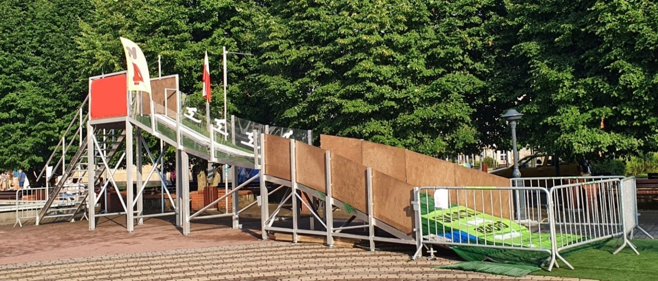

Przed złożeniem oferty Zamawiający zaleca, aby Wykonawcy ubiegający się o wykonanie zamówienia przeprowadzali wizję lokalną, celem dokładnego zapoznania się miejscem montażu skoczni.

Kontakt: Krzysztof Włodarczyk – Zamówienia Publiczne MOSiR Kielce – 41 367 67 96

